
خانم عطیه قمی
سمت: مدیر و موسس مدرسه
تحصیلات: کارشناس ارشد علوم تربیتی
سابقه کار: 15سال



خانم زهرا فرجی
سمت: معاون آموزشی و پرورشی
تحصیلات: کارشناس مدیریت
سابقه: 15 سال

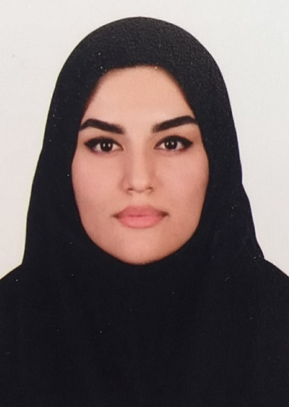
خانم مهسا حشم پیشه
سمت: معاون اجرایی
تحصیلات: کارشناس علوم تربیتی
سابقه: 2سال

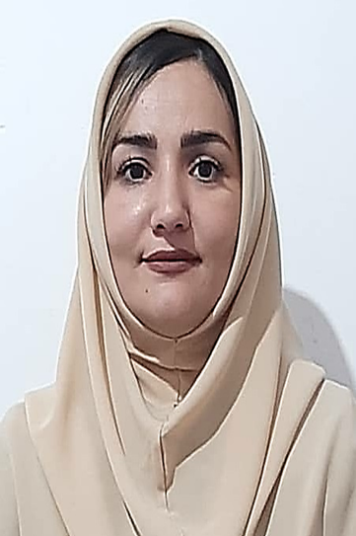

خانم سرخی
سمت: مربی پیش دبستان
تحصیلات: کارشناس علوم تربیتی
سابقه: 7سال

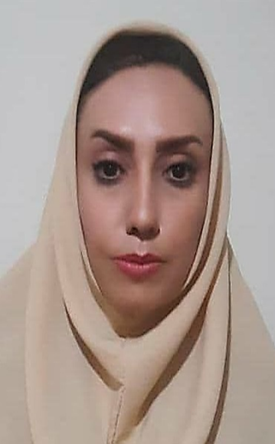
خانم افشار
سمت: آموزگار پایه اول الف
تحصیلات: کارشناس حسابداری
سابقه: 7سال

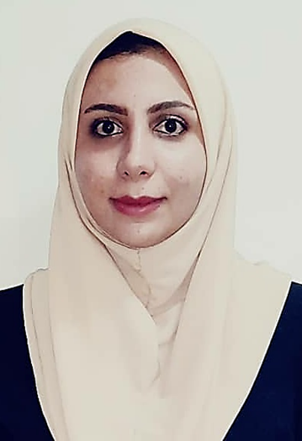
خانم کیان
سمت: آموزگار پایه اول ب
تحصیلات: کارشناس زیست شناسی
سابقه: 5سال

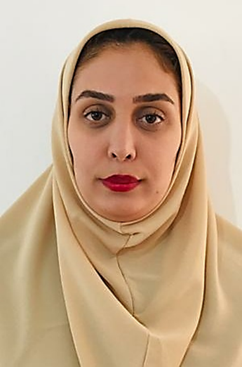

خانم معدنی پور
سمت: آموزگار پایه دوم الف
تحصیلات: کارشناس علوم تربیتی
سابقه: 7سال

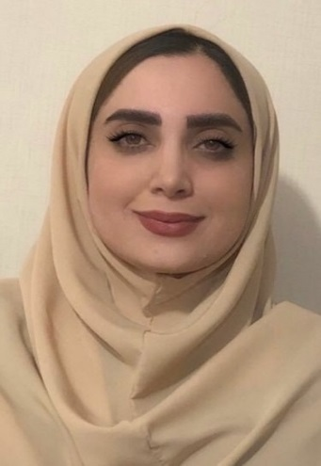
خانم ناصر زارع
سمت: آموزگار پایه دوم ب
تحصیلات: کارشناس مدیریت امور بانکی
سابقه: 7سال

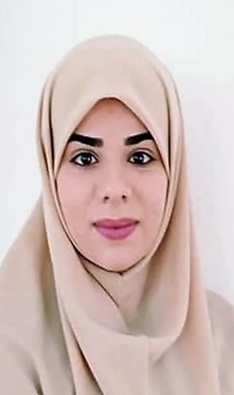
خانم طاهری
سمت: آموزگار پایه سوم
تحصیلات: کارشناس ارشد نرم افزار
سابقه: 7سال



خانم خوانساری
سمت: آموزگار پایه چهارم الف
تحصیلات: کارشناسی زیست شناسی
سابقه: 5سال

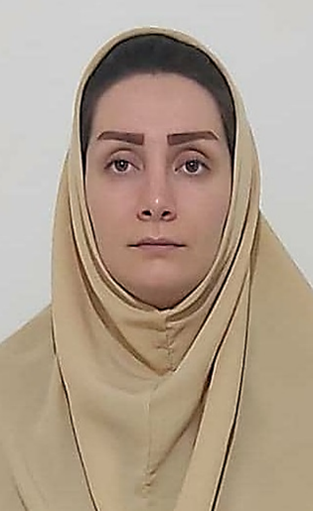
خانم امینی
سمت: آموزگار پایه چهارم ب
تحصیلات: کارشناس حسابداری
سابقه: 5سال

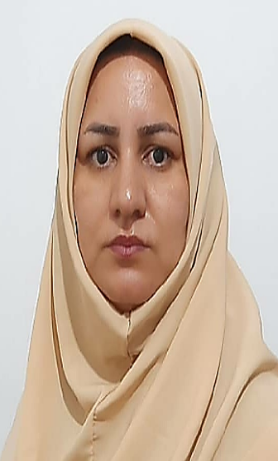
خانم ظفری
سمت: آموزگار پایه پنجم
تحصیلات:کارشناس علوم تربیتی
سابقه: 12سال

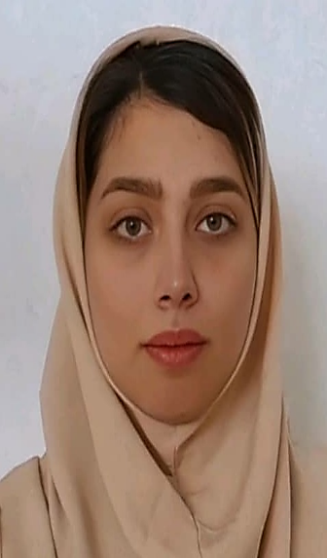
خانم ترابی
سمت: آموزگار پایه ششم
تحصیلات: کارشناس میکروبیولوژی
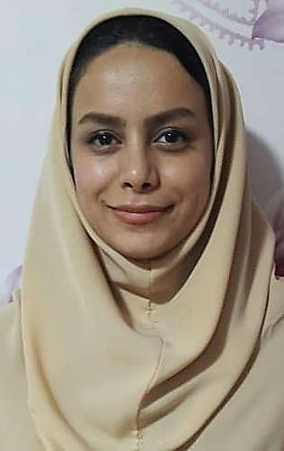
سابقه: 8سال

خانم رنجبر
سمت: مربی ورزش
تحصیلات: کارشناس تربیت بدنی
سابقه: 5سال

